**DHT11 Lab**

優化vim  
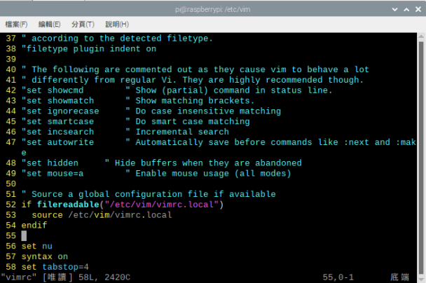

1.DHT11運行結果

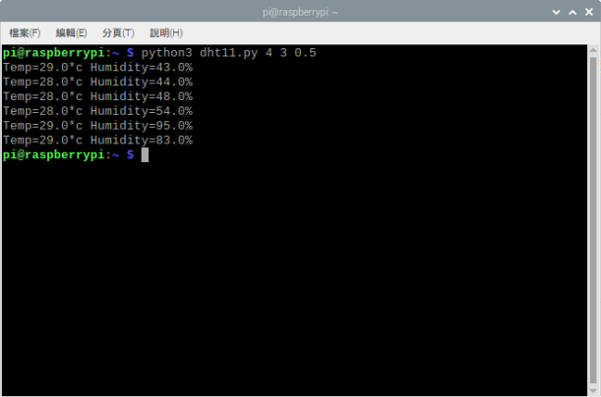

2.作業程式碼

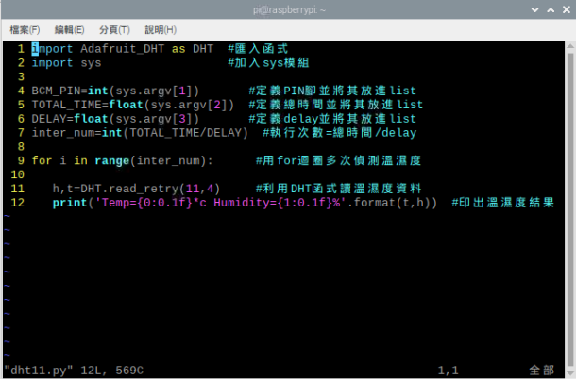

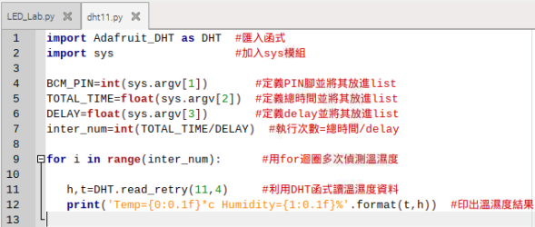

[從文件中擷取絕佳的引文或利用此空間來強調重點，藉此吸引讀者的注意力。若要將此文字方塊放置在頁面的任一位置，請進行拖曳。]